|  |  |  |  |
| --- | --- | --- | --- |
| 顺序写 | Gluster机头Cpu | 客户端带宽 | 内存 |
| 单测gluster机头（万兆） | 170% | 204MB/s(gluster) | 15G(内存共16G) |
| 单测 Nfs（千兆） |  | 92MB/s（nfs） |  |
| Nfs(千兆)+gluster(万兆) | 80% | 72MB/s(nfs)  80MB/s(gluster读)  90MB/s(gluster写) |  |

《以上测试均为同一个测试命令，测顺序写；》

下列参数调大

performance.cache-size 128MB

performance.io-thread-count 32

performance.high-prio-threads 32

performance.normal-prio-threads 32

performance.low-prio-threads 32

下列功能层disable掉

performance.write-behind off

performance.read-ahead off

performance.readdir-ahead off

performance.quick-read off

performance.open-behind off

数据结论：

1.改了存储集群的一些参数，功能层的多数流程都是判断并空走暂时屏蔽掉；理论上提升不会太大，之前dongchaochao测试的只有顺序写只有38MB/s应该是压力没上去；

2.从第一项测试数据看，网络不是瓶颈，内存和cpu有很大消耗，16G的内存一度在buff/cache使用了92%多，但是swap交换分区的内存并没有被消耗（由于gluster在io处理中会申请大量的域、池、buffer（固定n种大小），所以对内存要求较高）；cpu也超频很多，配置是4核8线程；

3.和王鹏讨论，arm一体机的机头会配置16G的内存并使用nvme来做交换分区，cpu会配置2核4线程，性能会有一些衰减；

4.从第二项和第三项测试数据看加一层nfs客户端性能相对有一定衰减；

详细数据如下：

一 直接在gluster机头测试：

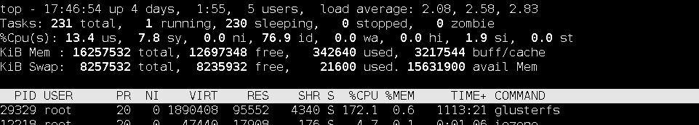

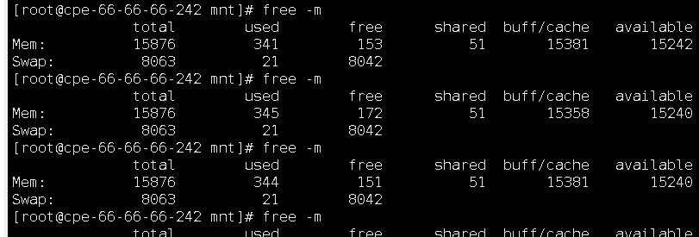

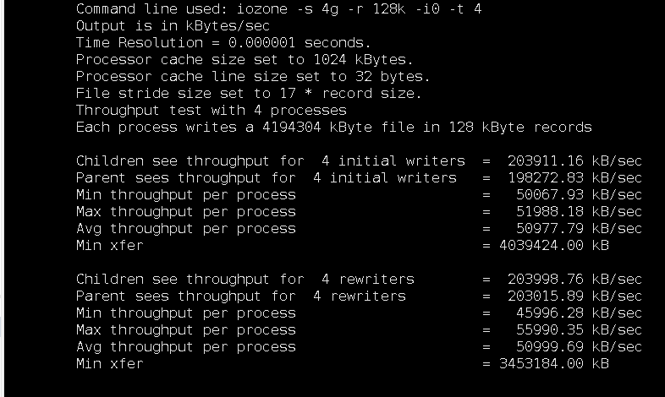

二 在nfs+gluster：

a.Nfs客户端性能

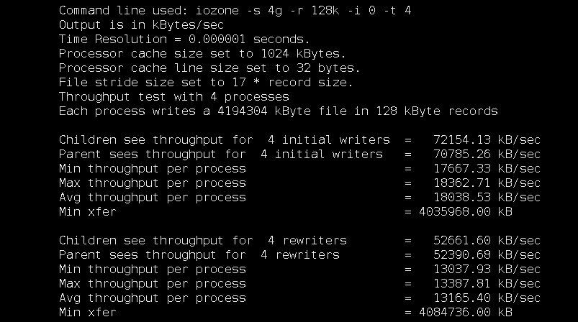

b.Gluster机头性能

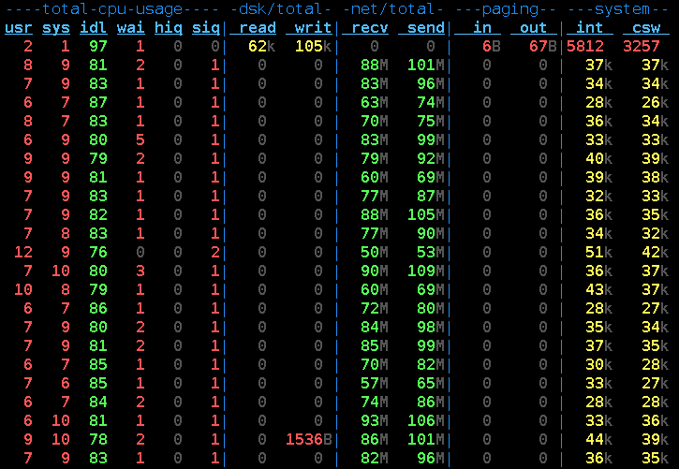

三 单测nfs性能

